Dia dos Cortadores de Cana-de-açúcar:

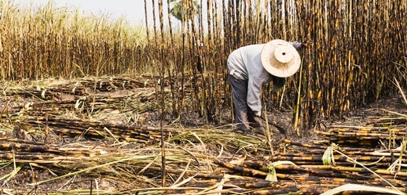
A profissão de cortador de cana-de-açúcar já existe há aproximadamente 500 anos no Brasil.

Profissionais pouco valorizados no Brasil, os cortadores de cana-de-açúcar têm como principal tarefa extrair a maior quantidade possível de cana. Em geral, eles recebem por produção, um valor que pode variar de acordo com as usinas e propriedades para onde prestam o serviço.
Apesar do pouco reconhecimento desta atividade, os profissionais que se dedicam a ela são homenageados no dia 16 de janeiro, quando é comemorado o Dia dos Cortadores de Cana-de-açúcar. A data tem o intuito de homenagear os profissionais que trabalham incansavelmente em condições precárias para que a cana chegue em perfeito estado até o consumidor final.
No Brasil, a profissão de cortador de cana já existe há aproximadamente 500 anos, e possui diversos riscos físicos e psicológicos, que afetam a segurança, saúde e bem-estar dos trabalhadores. Visando proteger esses trabalhadores contra possíveis riscos e acidentes ocupacionais, foi criada da Norma Regulamentadora 31 (NR 31), que estabelece condições mais seguras de trabalho.
Atualmente, 80% da cana colhida no Brasil é cortada de forma manual, levando o trabalhador a um desgaste físico intenso. Além disso, existem outros pontos que afetam negativamente essas pessoas — como a precariedade no transporte, presença de poeira vegetal, alimentação ruim e falta de pausas e Equipamentos de Proteção Individual adequados.

8 riscos que afetam os cortadores de cana-de-açúcar
- Falta de Equipamento de Proteção Individual (EPI) adequado, como roupas e calçados de segurança, capacete, luvas, máscaras e óculos de proteção;
- Exposição às radiações solares;
- Exposição a fertilizantes e agrotóxicos;
- Manuseio incorreto de ferramentas, máquinas e equipamentos de corte;
- Exposição a vibrações;
- Acidentes com animais peçonhentos como aranha, escorpião e cobras;
- Lesão por esforço repetitivo;
- Falta de saneamento básico adequado.

